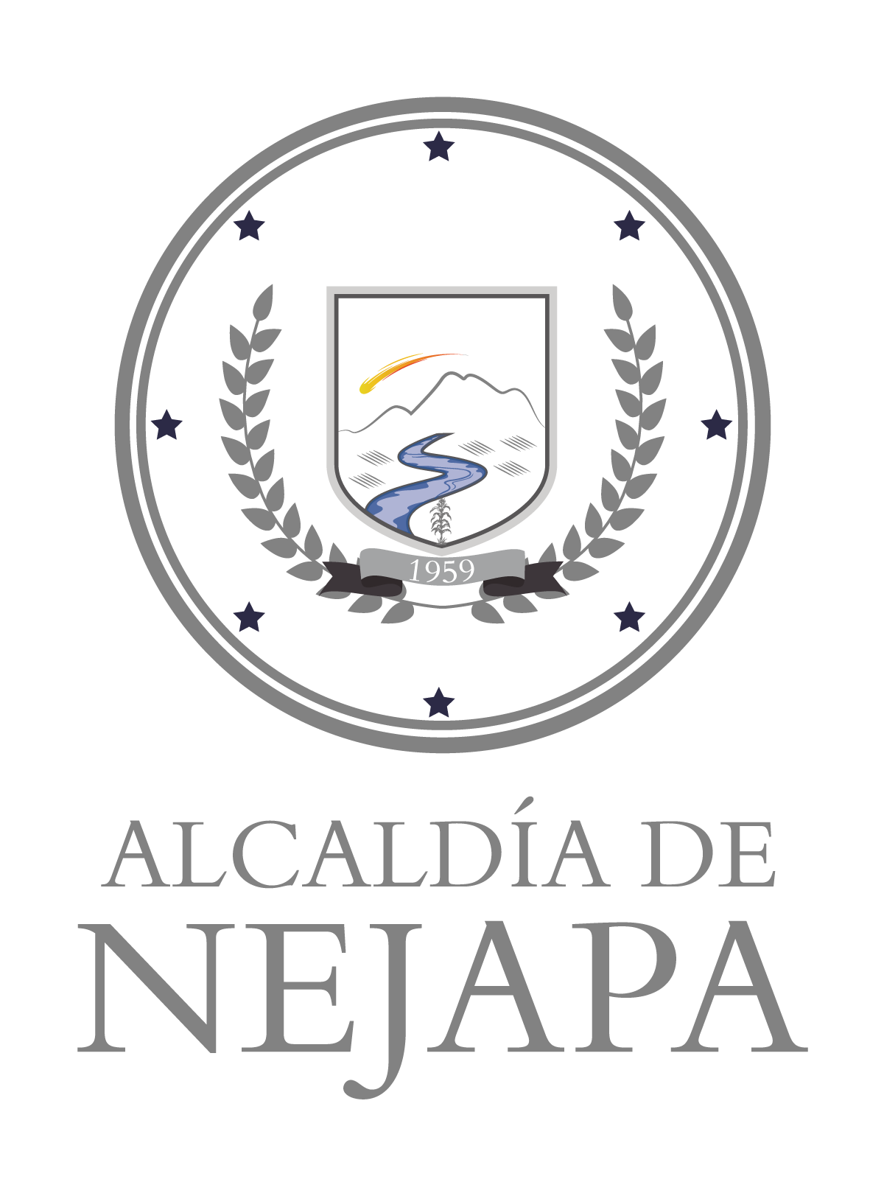

REF: 028-UAIP-2021

En las oficinas de la Unidad de Acceso a la Información Pública, ubicadas en la Alcaldía Municipal de Nejapa, en la ciudad de San Salvador, a las catorce horas con cuarenta minutos del día diecisiete de diciembre de dos mil veintiuno.
Con vista de la solicitud de acceso a la información 028UAIP-2021. Dicha solicitud ha sido recibida por correo electrónico ante esta oficina, requiriendo “1. Se me proporcione en versión digital: estado de cuenta de la sociedad KGI CONSTRUCTURES, S, A de C, V, en el que se detalle el concepto de cobro, el monto, el hecho generador, norma aplicable y disposición que regula tal cobro”
Cumpliendo con los requisitos establecidos en el artículo 66 de la Ley de Acceso a la Información Pública. Por lo anterior, de conformidad al artículo 53 del Reglamento de la Ley, el suscrito Oficial de Información. RESUELVE: 1- Admitir la presente solicitud de Acceso a la Información Pública. 2- Requerir al a la jefa de la unidad Administrativa Municipal UATM, a dar respuesta a la brevedad posible, sobre lo solicitado, al art. 70 de la Ley de Acceso a la Información Pública, la entrega de la información solicitada. 3- Notificar a la solicitante del presente auto de admisión mediante correo electrónico establecido en su escrito presentado ante esta dependencia municipal para recibir notificaciones, Notifíquese.

Lic. Jacqueline Sura
Oficial de Información

